С 6 по 13 июля 2015 года проходил международный конкурс-фестиваль музыкально-художественного творчества «Солнечная империя», «Интер-Сухум». Организатором конкурса-фестиваля, который прошел в Абхазии является творческое объединение «Триумф». Республику Мордовия, ее старейший город Темников на фестивале представила юная солистка, Лауреат Всероссийского фестиваля –конкурса юных дарований 2014 года «Таланты нового века», неоднократный дипломант и лауреат Республиканского фестиваля народного творчества «Шумбрат, Мордовия!», победитель районного фестиваля детского творчества «Веселые нотки» Аня Кукушкина.

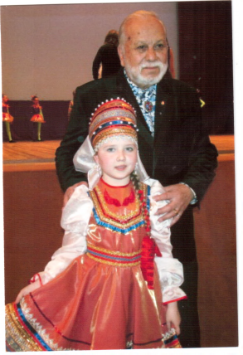
Аня Кукушкина с председателем жюри Всероссийского фестиваля юных дарований «Таланты нового века» Бедросом Киркоровым.

11-летняя исполнительница русских народных и мордовских песен Аня Кукушкина вернулась из Абхазии с международного конкурса музыкально-художественного творчества «Интер-Сухум», буквально покорив своим мастерством и обаянием жюри, зрителей и даже своих соперников - конкурсантов.
Грандиозная победа – Аня стала лауреатом I степени в номинациях «Народный вокал» и «Национальный костюм». Участвовать в конкурсе ей предложила начальник МБУК «Управление культуры и туризма»Нина Васильевна Кулькова, а все расходы на себя взяла администрация Темниковского муниципального района.
Аня Кукушкина вспоминает: вместе с мамой и аккомпаниатором, баянистом РДК и Д Петром Ивановичем Бакановым, мы прибыли в Сухуми, где уже в первый день нашего приезда прошли репетиции в концертном зале под открытым небом на берегу моря. Красота Абхазии, шум прибоя, чистый горный воздух – все это вдохновляло на победу. Публика, а это в основном отдыхающие, с удовольствием воспринимала мордовские песни, кстати, среди нее были наши земляки из Торбеева. Именно они кричали мне из зала: «Браво, Мордовия!»
В конкурсе, проходившем при поддержке Министерства образования, науки, спорта и молодежной политики Республики Абхазия, участвовало 40 человек разных возрастов. Сначала выступали в концертном зале г. Пицунда, где я исполнила две песни на русском и мордовском языках. На следующий день на сцене Сухумской филармонии спела русскую народную песню «Субботея» и мордовскую «Пайгоня». Публика аплодировала, все спрашивали: «А где находится Мордовия?» И я вместе с мамой и Петром Ивановичем Бакановым рассказывала о своем богатом историей, природой и людьми крае.
За вручением кубков и дипломов после выступления на сцену выходила не только Аня, но и ее мама Татьяна Александровна Кукушкина:
- За организацию участия в конкурсе художественный руководитель Ани Нина Леонтьевна Ерошина и начальник районного управления культуры Нина Васильевна Кулькова были удостоены благодарностей.
Завоевав сердца жюри и публики своим вокалом и манерой исполнения, сумев передать красоту и лирику, особенность мордовского языка и костюма, Аня получила право выступить в гала-концерте с песней «Пайгоня».
Награды международного фестиваля:
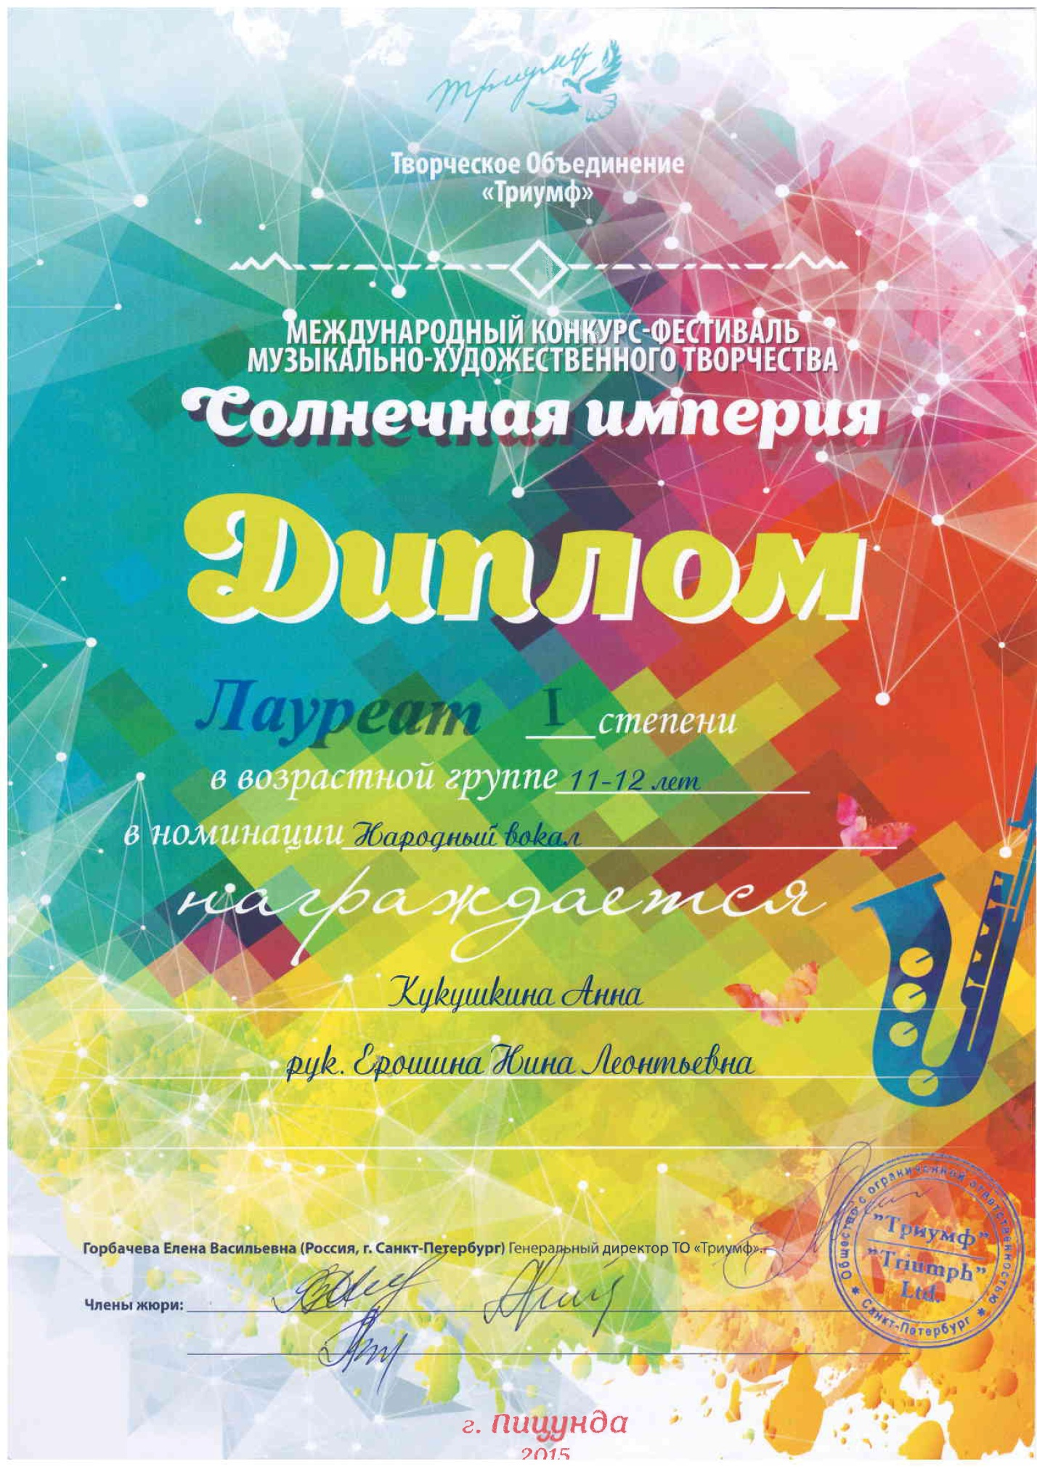

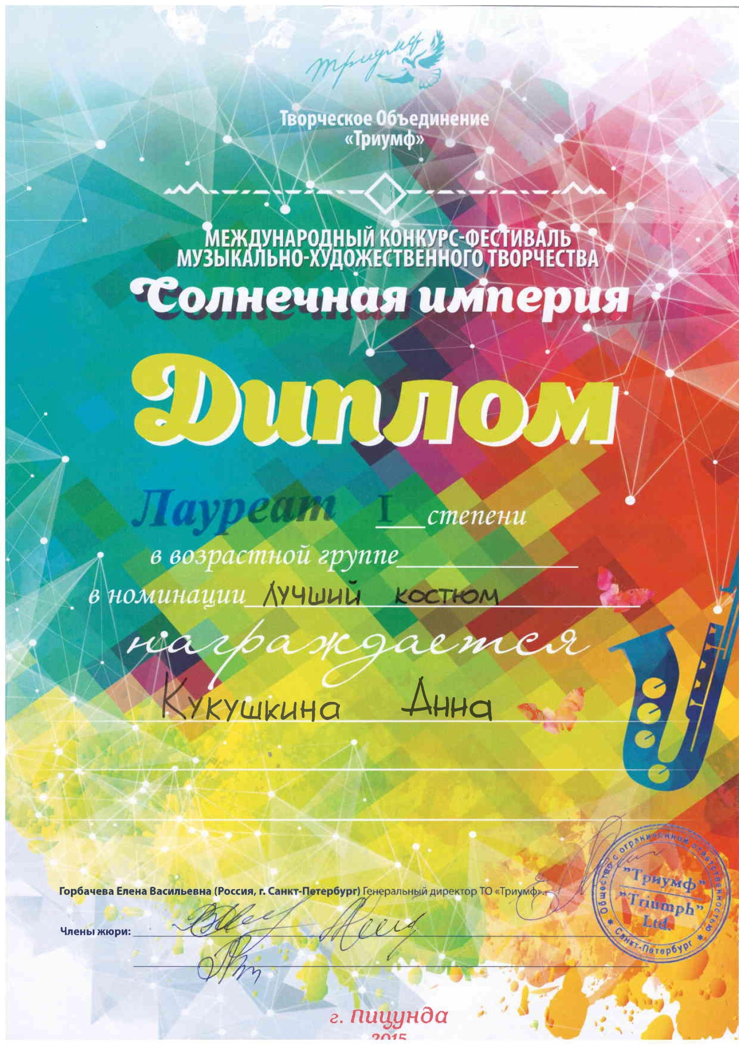

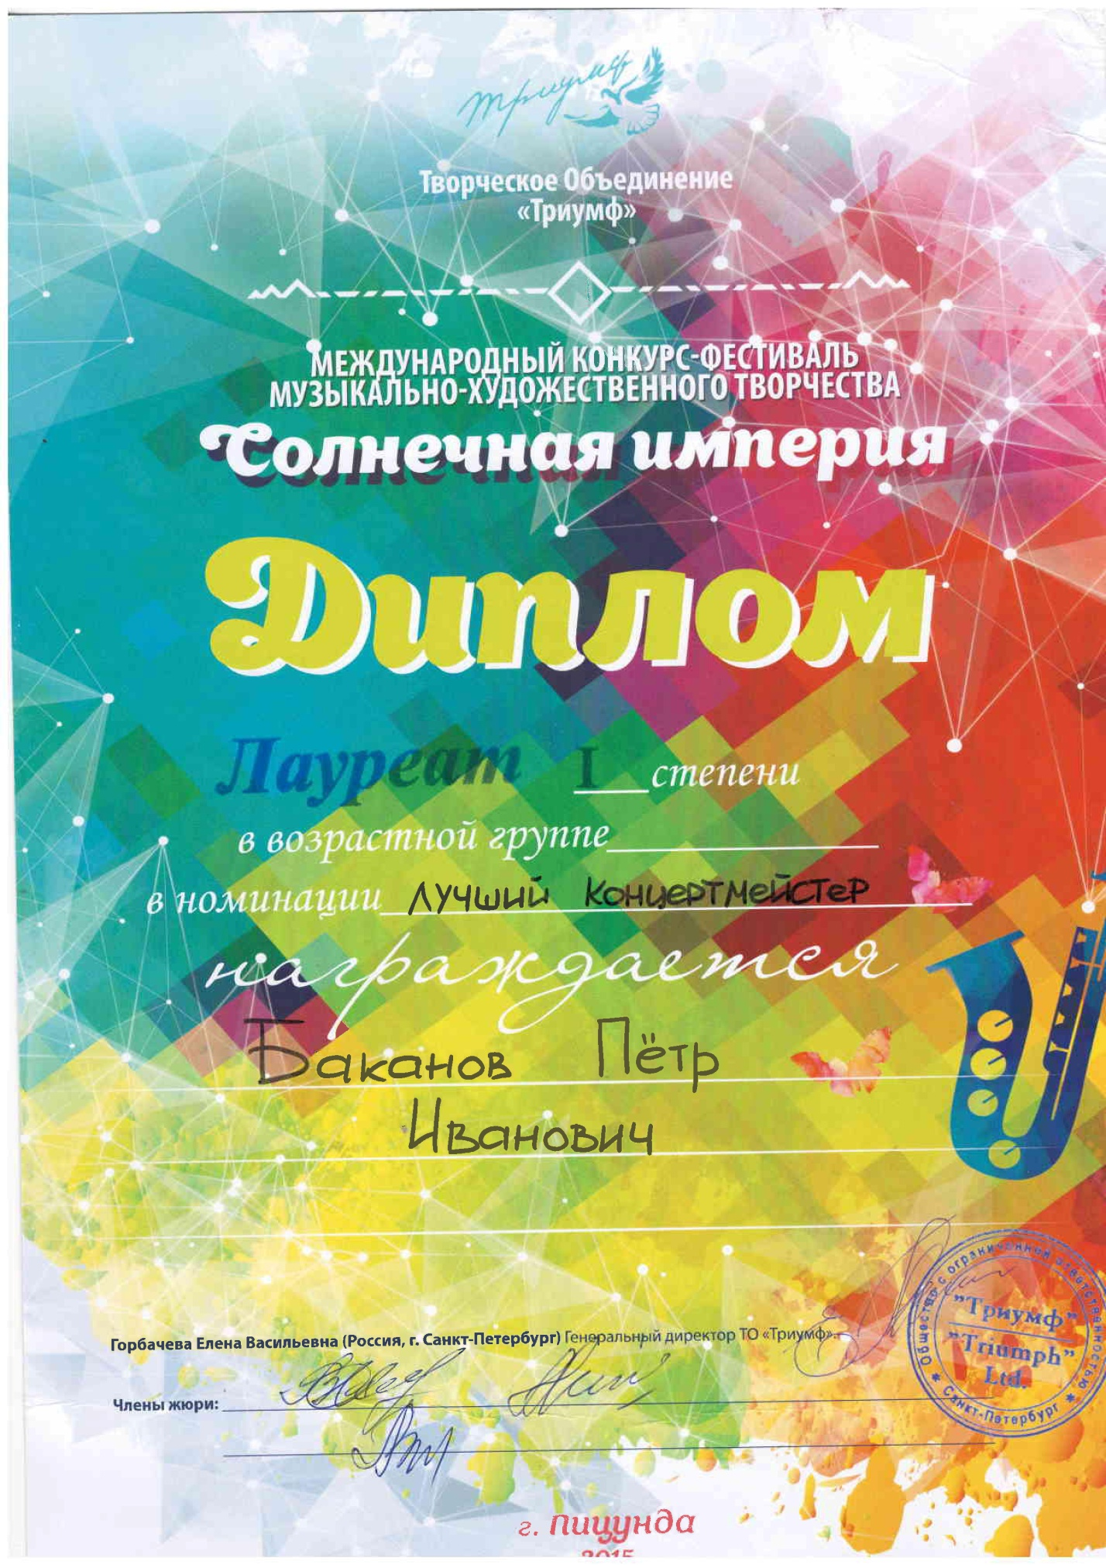

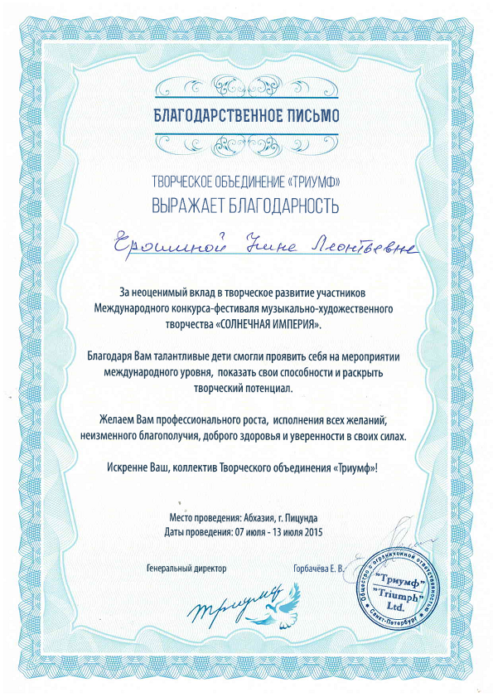

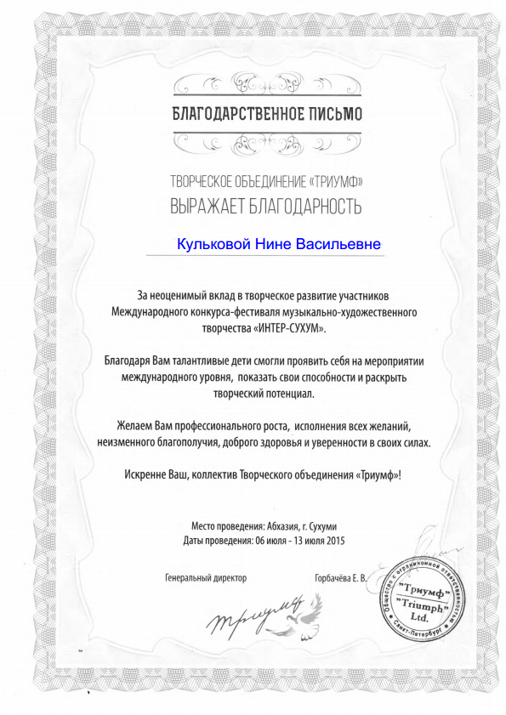

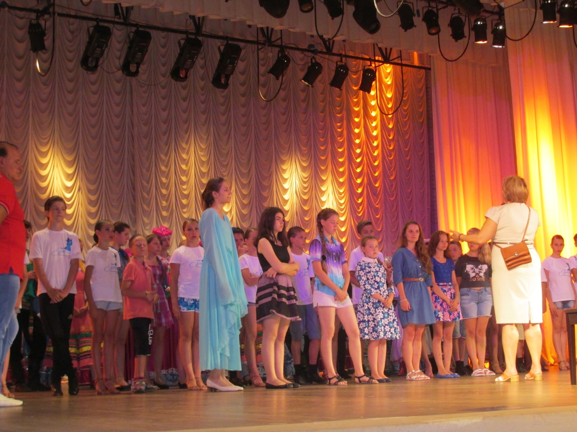
Перед церемонией награждения особое волнение у участников международного фестиваля

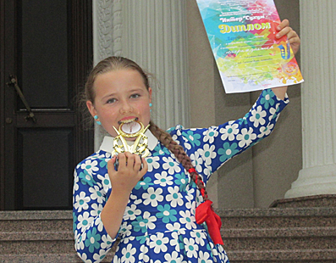
Кубок и диплом Лауреата международного фестиваля в руках победительницы!
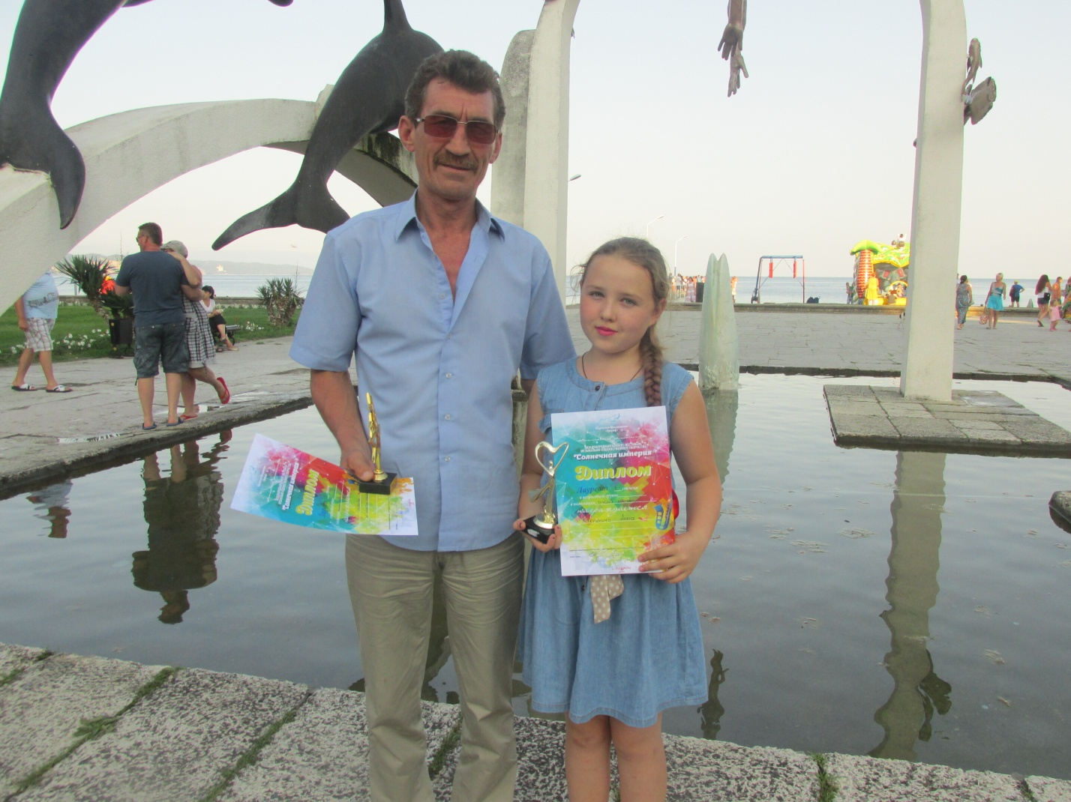
Аня Кукушкина и Петр Баканов празднуют победу на фестивале

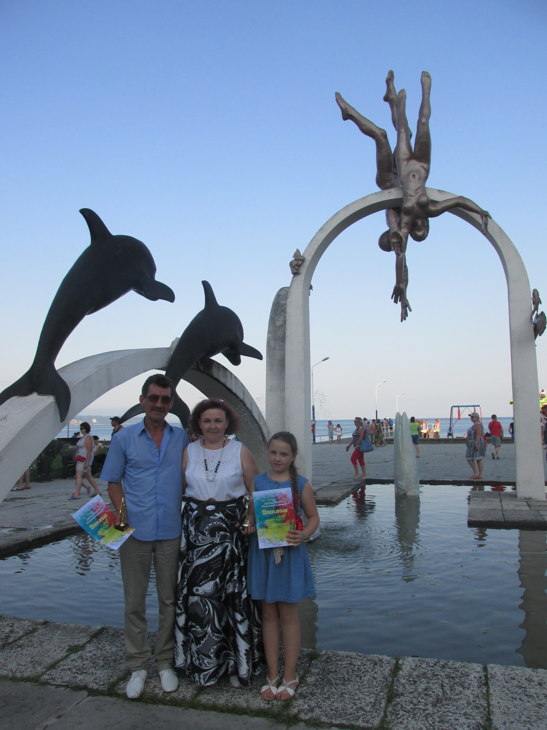
Мамина поддержка помогает в победах.

